Поделка «Фронтовая медсестра»

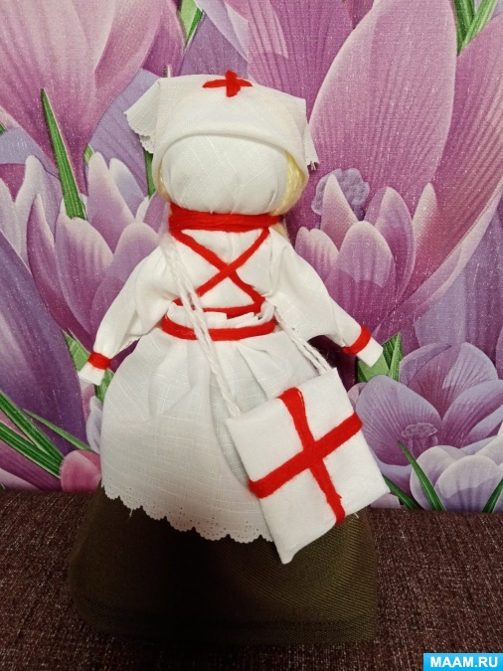

Понадобилось: бумажная трубка от рулона фольги, красная нить, две белых салфетки 20*20см (другой белой ткани у меня не было, ткань расцветки военной формы, пряжа для волос, картонка для сумки 3*3 см, цветной лоскут ткани, немного холофайбера.

От рулона отрезала около 5 см. Завернула плотно рулон в лоскут цветной ткани

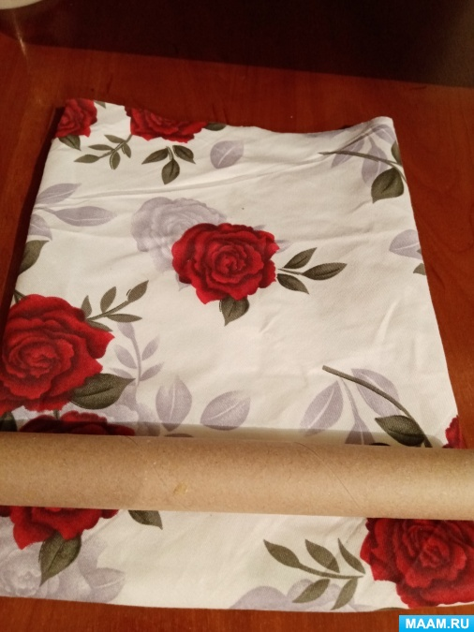

Рулон обвязала нитками от лоскута.

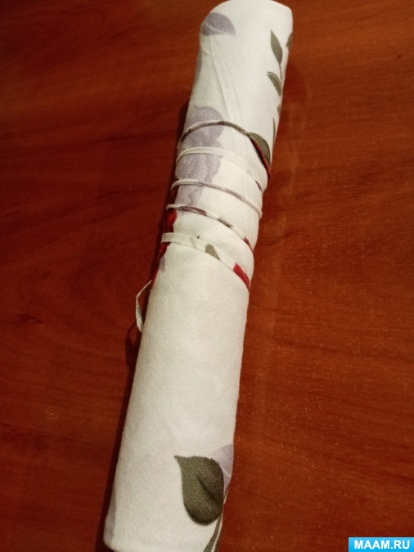

Из кусочка холофайбера сформировала шарик для головы.

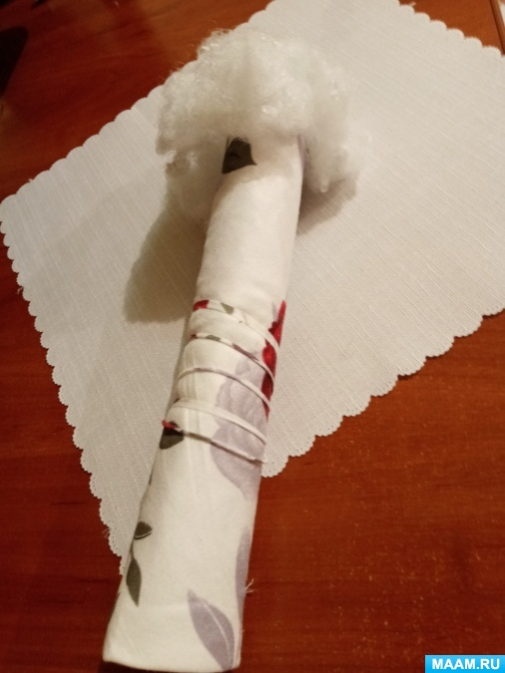

Накрыла сверху белой салфеткой и перевязала вокруг шеи красной нитью

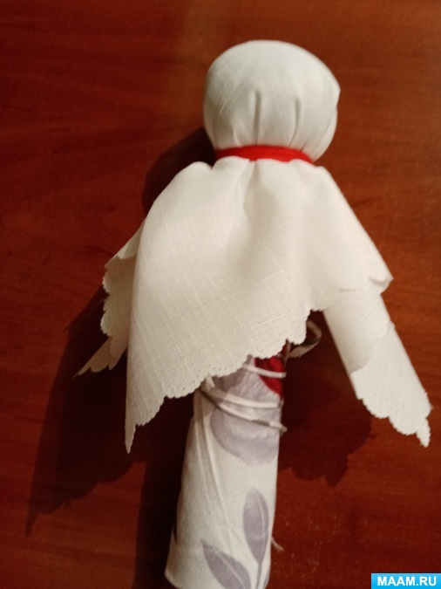

Из боковых сторн салфетки сформировала руки. перевязав концы салфетки красной нитью

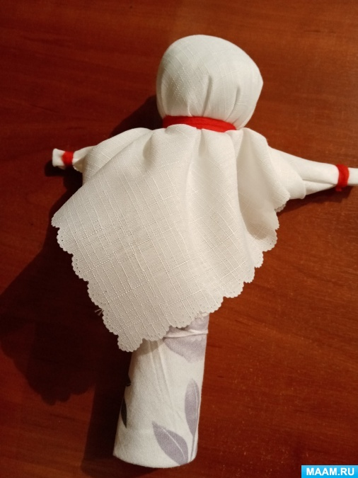

Вокруг верха туловища обвязать крест-накрест красной нитью

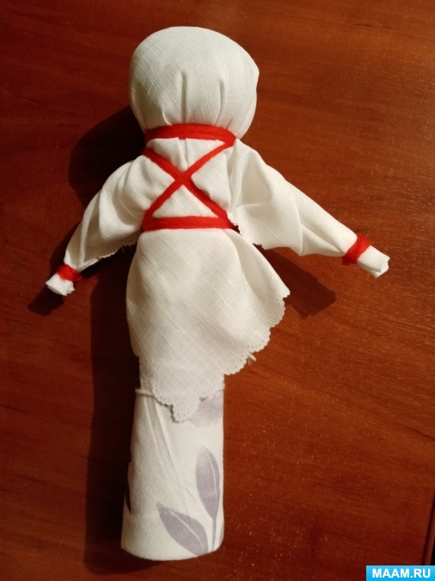

Ткань для юбки собрать на поясе и привязать вокруг талии красной нитью

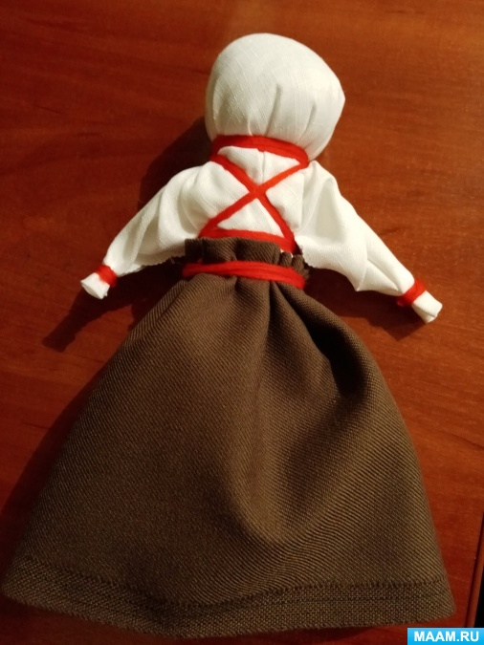

Вторую салфетку **поделила** пополам и из второй половинки сделала фартук, привязав его к поясу с помощью нитки.

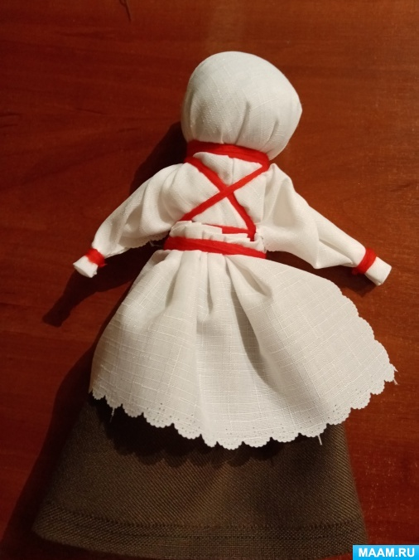

Волосы сделала намотав вокруг картонки пряжу светло-желтого цвета

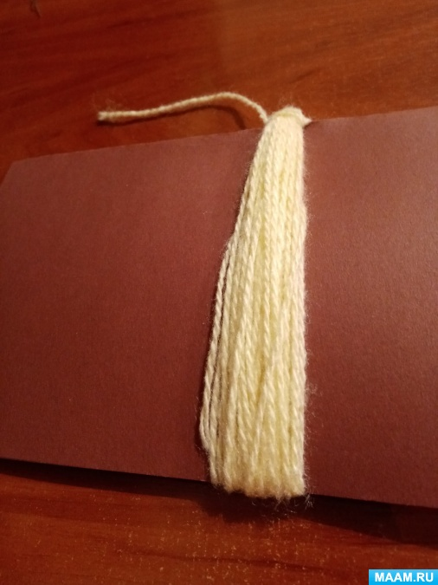

Нити разрезала с одной сторноны. Вверху закрепила серединку волос.

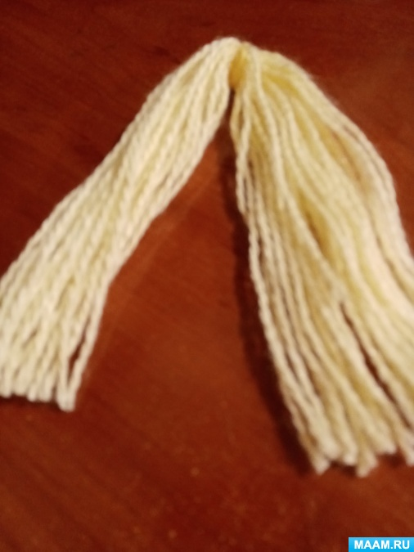

Волосы закрепила к голове с помощью нити на шее.

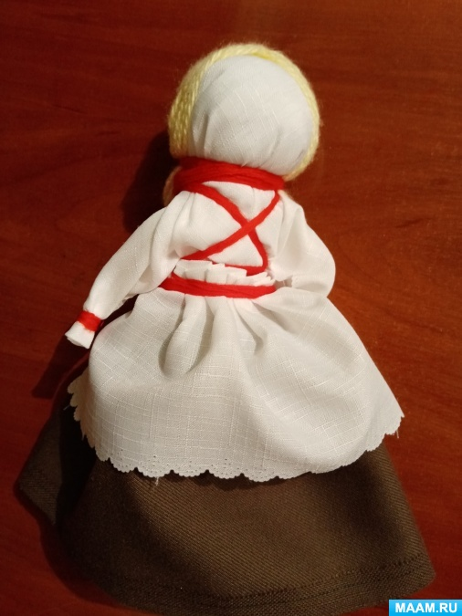

Из второй половинки белой салфетки отрезала уголок, получился треугольни. Повязала его на голову **медсестре**.

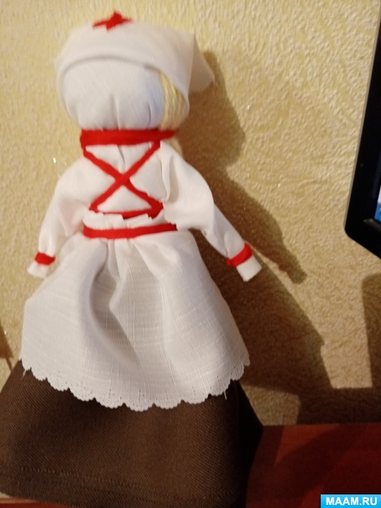

Не нашла картонки, сложила лист альбомного листа в виде квадрата и сформировала с помощью салфетки сумочку.

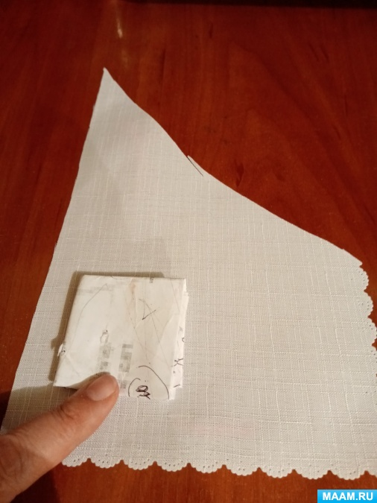

Сумку перевязала крест-накрест красной нитью. Для ручек сумки взяла пряжи белого цвета, прикрепила.

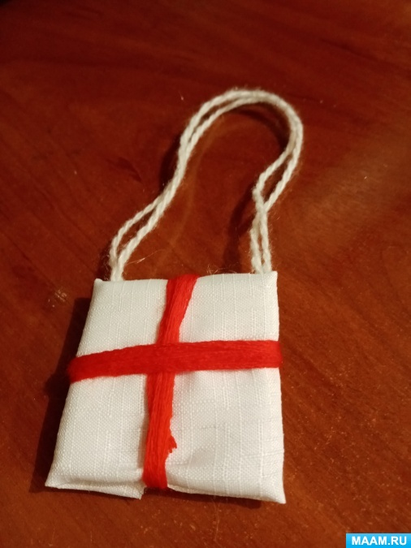

Сумку повесила **медсестре через плечо**. **Медсестра** готова спасать раненых.

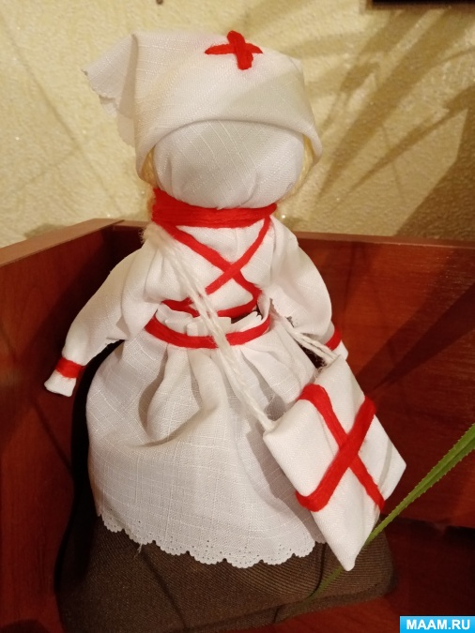

Спасибо за внимание и поддержку!